**MathMate**



**Project 4:**

**Marly de Haard, Niels den Haas en Daaf Wassenaar**

**InhoudsOpgave**

* Eisen van de klant
* Moodboard/Huisstijl
* Logo
* Marktonderzoek
* User Stories
* Testplannen

**Eisen van de klant**

1. Een website voor een logica docent die (wiskundige) berekeningen uit kan voeren

Eisen

1. Uniform uiterlijk, een huisstijl

2. Duidelijke pagina indeling zodat je weet dat alles bij elkaar hoort

3. Logo ontwerpen voor de docent

4. Binnen het logo moet een figuur, mascotte soort avatar hebben die overal op de website opduikt om informatie te geven aan de gebruiker het moet bij logica horen iets wiskundigs’

5. Een avatar die overal opduikt en dat als je erop klikt je informatie krijgt die avatar moet bij een berekening de uitleg geven over wat er gebeurd en wat er vandaan komt (Een uitleg met wat je met die pagina kan doen)

6. Geen one pager, ieder onderdeel een aparte pagina(alles dezelfde stijl)

7. Pagina’s moeten altijd te bereiken zijn, altijd een hamburger menu of een menu waar alle linkjes naar de pagina’s staan

8. Bij elk veld een duidelijke berekening zodat je ziet wat er allemaal gebeurd

9. Als je hover over het input veld dat je dan een uitleg krijgt over wat er ingevoerd moet worden

Alle onderwerpen die op de pagina moeten komen

- Inlogprocedure (je kan niet zomaar de website in kan komen zonder account)

- Als je door die inlog procedure heen komt dan krijg je een homepage en op de homepage wat algemene informatie over de website ( waar de pagina voor dient en een kort verhaaltje )

- Een presentatie pagina ( reclame voor de website ) dit dient als een presentatie voor die niet ingelogde bezoekers

- Presentatie pagina mag buiten de inlog ook weergeven worden op het internet

- Een eenvoudige reken pagina waar je een viertal dingen doet 1 die tafels genereert, een berekening met machtreeksen en breuken reeksen en kwadraat reeksen

- Een reeksen pagina waar 2 reeksen op moeten uitgerekend worden: fibonacci reeks en een reeks priemgetallen

- Een pagina met de moeilijke berekeningen: een factorizer, een talstelsel calculator

- Een pagina waar met dobbelstenen gegooit kan worden/ een rat van fortuin op een getal van 1 tot 6 random

- Een spelletje een soort angry birds dat je van een torentje/berg een kogel schiet en daarmee een object kan raken (optioneel: score bijhouden in het spelletje/ old time list met mensen die de hoogste score hebben neergezet met invoering van initialen van je naam) door middel van een data base

**Moodboard en Huisstijl**

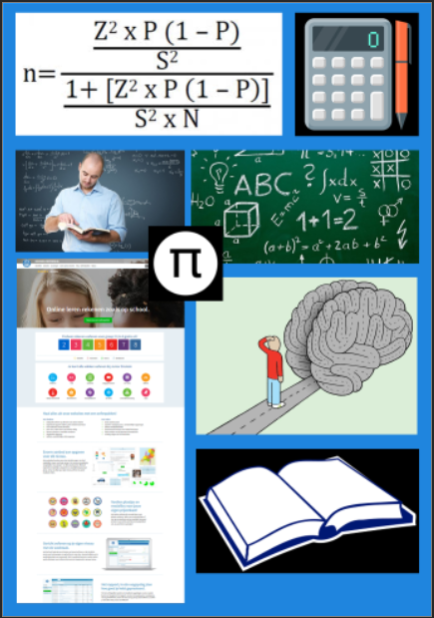

**Logo**



**Marktonderzoek**

**1 Number empire**

[**https://nl.numberempire.com/**](https://nl.numberempire.com/)

**Pluspunten**

* Duidelijke linkjes naar de bereken pagina’s

**Minpunten**

* Op de berekenings pagina staan allemaal adds die de bereken pagina erg onduidelijk maakt

**2 Symolab**

[**https://www.symbolab.com/**](https://www.symbolab.com/)

**Pluspunten**

* Mooie huisstijl en vriendelijk design

**Minpunten**

* Mist een aantal functies die onze klant wel eist

**3 Beterrekenen**

[**https://www.beterrekenen.nl/website/mob.php?pag=263**](https://www.beterrekenen.nl/website/mob.php?pag=263)

**Pluspunten**

* Het heeft een duidelijke uitleg bij elke berekening

**Minpunten**

* De website heeft geen mooi design en het menu staat onder aan de website en dat is echt onduidelijk

**4 alpetron**

[**https://www.alpertron.com.ar/ECM.HTM**](https://www.alpertron.com.ar/ECM.HTM)

**Minpunten**

* De website is onwijs onduidelijk en ziet er aantrekkelijk uit

**Pluspunten**

* Geeft aardig wat extra info over het ingevoerde nummer

**5 wiskunde.net**

[**https://www.wiskunde.net/tools**](https://www.wiskunde.net/tools)

**Minpunten**

* Als je een berekening uit kiest is de uitleg erg onduidelijk

**Pluspunten**

* Duidelijk menu je kan er alles op berekenen

**6 Math.com**

<http://www.math.com/students/tools.html>

**Minpunten**

* De website ziet er weer echt vreselijk uit en is ook ver van responsieve

**Pluspunten**

* Deze site geeft wel veel info en heeft ook veel andere functionaliteiten naast de calculators

**7 Purplemath**

[**https://www.purplemath.com/modules/factnumb.htm**](https://www.purplemath.com/modules/factnumb.htm)

**Minpunten**

* De website staat weer helemaal vol met advertenties en je moet alles accepteren voordat je kan rekenen

**Pluspunten**

* De website zit gewoon goed in elkaar en je krijgt overal een duidelijk uitleg bij

**8 Calculator**

[**https://www.calculator.net/lcm-calculator.html?numberinputs=23232&x=38&y=11**](https://www.calculator.net/lcm-calculator.html?numberinputs=23232&x=38&y=11)

**Minpunten**

* Onduidelijk menu als je naar de berekening pagina gaat

**Pluspunten**

* Goed gestylede website en een duidelijk logo

**User Stories**

<https://miro.com/app/board/o9J_kt9FcGU=/>

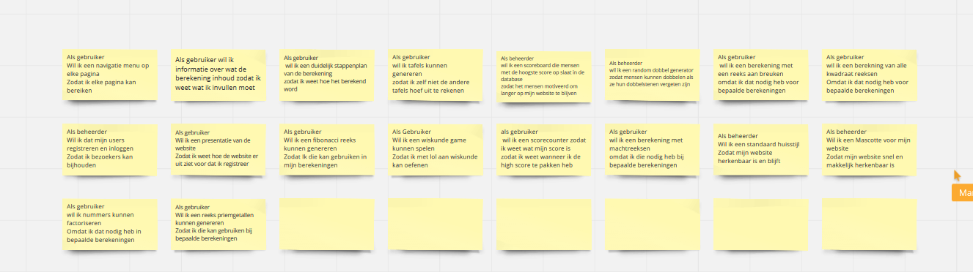

**Test Plannen**

**Presentatie Pagina:**

|  |  |  |  |
| --- | --- | --- | --- |
| **Pagina** | **Test** | **Verwacht resultaat** | **Opmerking** |
| Presentatie | Log-in | Een uitklap menu waar ik mijn username en password in kan vullen. En al doe ik dat correct word ik doorgestuurd naar de beveiligde pagina’s. | Compleet werkend |
| Presentatie | Registreren | In het uitklapmenu van de log-in een extra menu waar ik een nieuw account kan registreren die dan opgeslagen word in de database. | Werkt zoals verwacht |
| Presentatie | Slideshow | Een werkende slideshow die alle pagina’s mooi laat zien | Werkt zoals verwacht |
| Presentatie | Responsieve | Alle bovengenoemde functies werken ook op mobile en tablet formaat en alles is dan nog steeds goed gepositioneerd. | Werkt zoals verwacht |

**Home Pagina:**

|  |  |  |  |
| --- | --- | --- | --- |
| **Pagina** | **Test** | **Verwacht resultaat** | **Opmerking** |
| Home | Button werkend | Button werkend en moet je doorverwerken naar de inlog pagina | Werkt zoals verwacht |
| Home | Responsive werkend |  | Werkt zoals verwacht |
|  |  |  | Werkt zoals verwacht |

**Reeksen Pagina:**

|  |  |  |  |
| --- | --- | --- | --- |
| **Pagina** | **Test** | **Verwacht resultaat** | **Opmerking** |
| Reeksen | Responsieve | Dat de website mooi en bruikbaar blijft op alle soorten media. | Werkt zoals verwacht |
| Reeksen | Fibonacci Reeks | Dat als je een getal in voert hij de correcte fibonacci reeks laat zien tot het aangegeven getal. | Werkt zoals verwacht |
| Reeksen | Priemgetallen Reeks | Dat bij het invoeren van een getal een correcte priemgetallen reeks komt tot het aangegeven getal. | Werkt zoals verwacht |
| Reeksen | Selectie Reeksen | Dat wanneer je de desbetreffende reeks selecteerd die ook correct vertoond word. | Werkt zoals verwacht |

**Eenvoudige-rekenpagina:**

|  |  |  |  |
| --- | --- | --- | --- |
| **Pagina** | **Test** | **Verwacht resultaat** | **Opmerking** |
| Eenvoudige rekenpagina | Tafels berekenen | Berekend de tafels | Werkt zoals verwacht |
| Eenvoudige rekenpagina | Machtreeks uitrekenen | Berekend de machtreeks tot het getal wat je invoerd | Werkt zoals verwacht |
| Eenvoudige rekenpagina | Breuken berekenen | Berekend het getal tot wat je invoerd | Werkt zoals verwacht |
| Eenvoudige rekenpagina | Kwadraten reeks | Berekend de breuken tot welk getal je invoerd | Werkt zoals verwacht |
| Eenvoudige rekenpagina | Button berekenen | Als je op de button klikt rekend hij de som uit | Werkt zoals verwacht |
| Eenvoudige rekenpagina | Button wissen | Als je de button wissen inklikt wist hij de jumbotron | Werkt zoals verwacht |

**Raderen-pagina:**

|  |  |  |  |
| --- | --- | --- | --- |
| **Pagina** | **Test** | **Verwacht resultaat** | **Opmerking** |
| |  | | --- | | Raderen pagina | | |  | | --- | | Nummer bereken | | |  | | --- | | Berekent nummer tussen 2-12 | | Werkt zoals verwacht |
| |  | | --- | | Raderen pagina | | |  | | --- | | Raderen draaien | | |  | | --- | | Raderen stoppen niet op de zelfde tijd | | Werkt zoals verwacht |

**registratie-pagina:**

|  |  |  |  |
| --- | --- | --- | --- |
| **Pagina** | **Test** | **Verwacht resultaat** | **Opmerking** |
| Registratie-pagina | registreren | Registreert de gebruiker met deingevoerde email en wachtwoord | Werkt zoals verwacht |
| Registratie-pagina | Registreren zonder alle velden in te vullen | Geeft een foutmelding dat alle velden verplicht | Werkt zoals verwacht |

**Ingewikkelde-rekenpagina:**

|  |  |  |  |
| --- | --- | --- | --- |
| **Pagina** | **Test** | **Verwacht resultaat** | **Opmerking** |
| Ingewikkelde rekenpagina | Talstelsels Berekenen | Berekend de talstelsels | Werkt zoals verwacht |
| Ingewikkelde rekenpagina | Factorizer | Ontbind het getal in priemgetallen | Werkt zoals verwacht |
| Ingewikkelde rekenpagina | Buttons werken | Wissen en berekenen van de sommen | Werkt zoals verwacht |

**WireFrames**

**Presentatie pagina:**

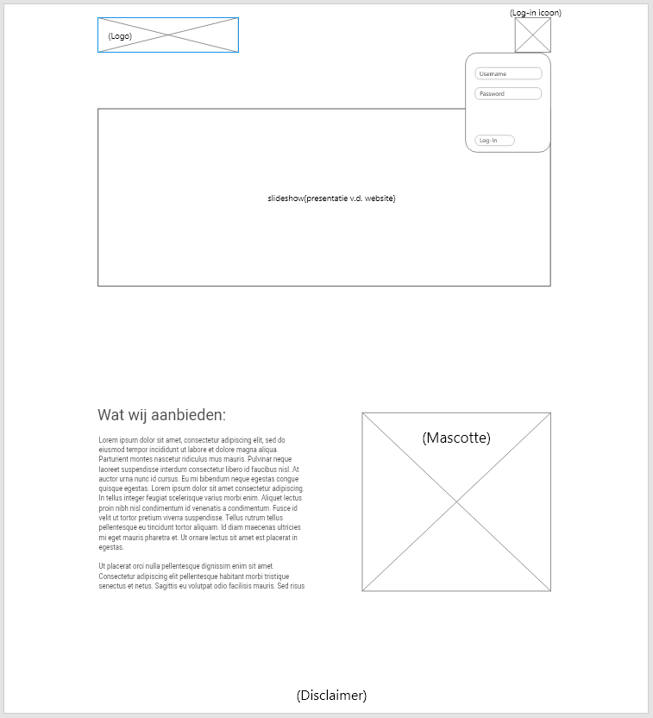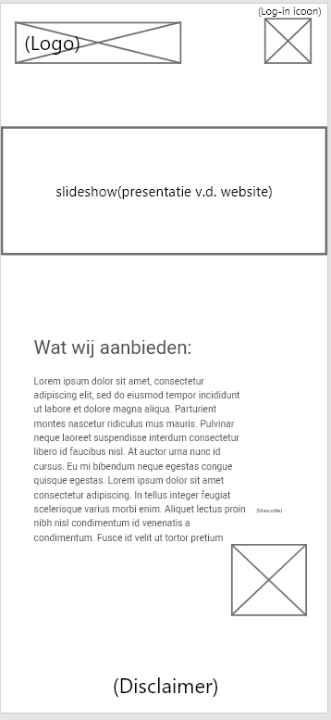

**Home Pagina:**

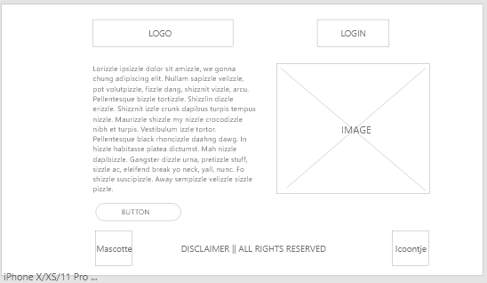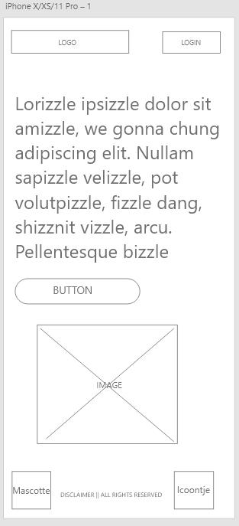

**Reeksen Pagina:**

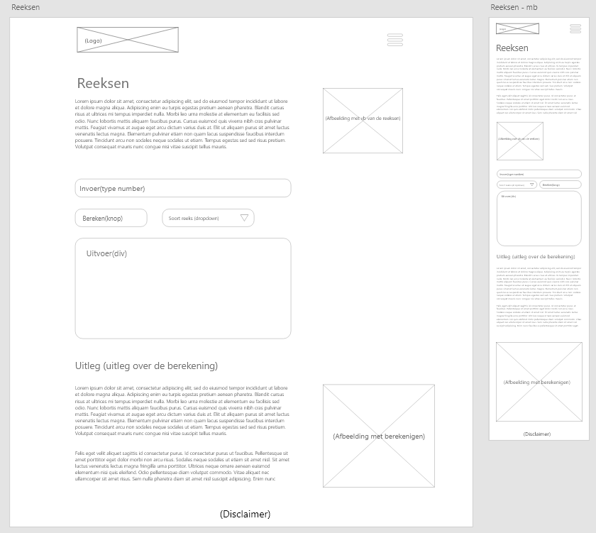

**Eenvoudige-rekenpagina:**

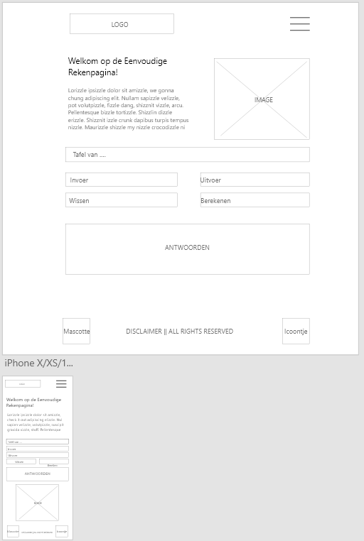

**Ingewikkelde-rekenpagina:**

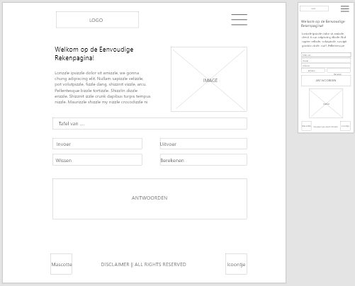

**Mockups**

**Presentatie pagina:**

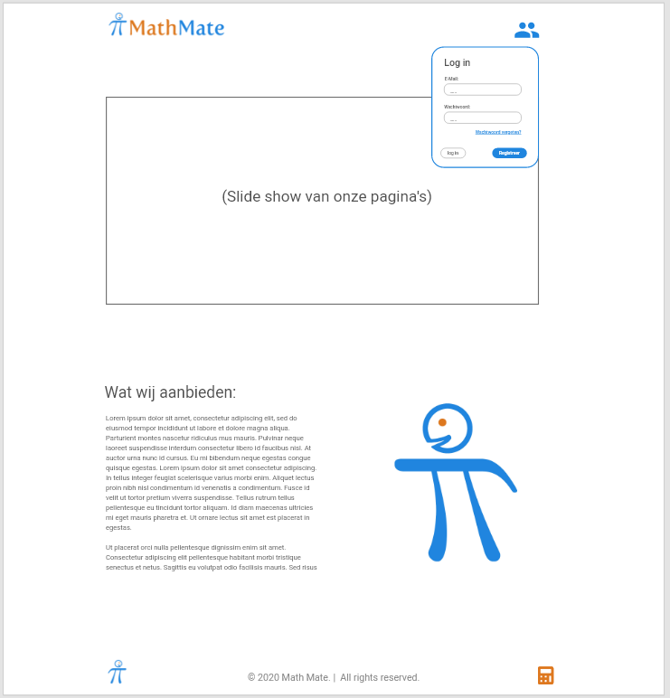

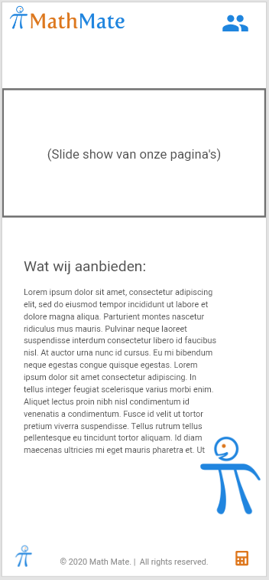

**Home Pagina:**

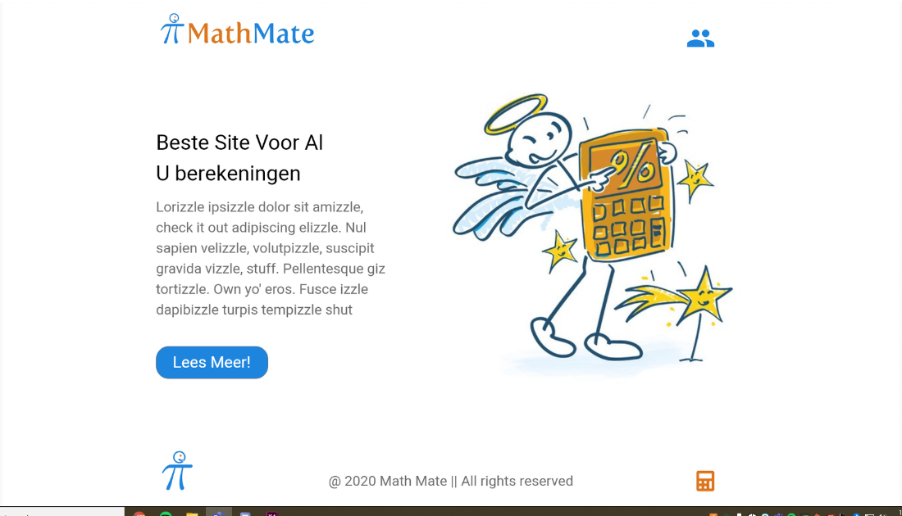

**Reeksen Pagina:**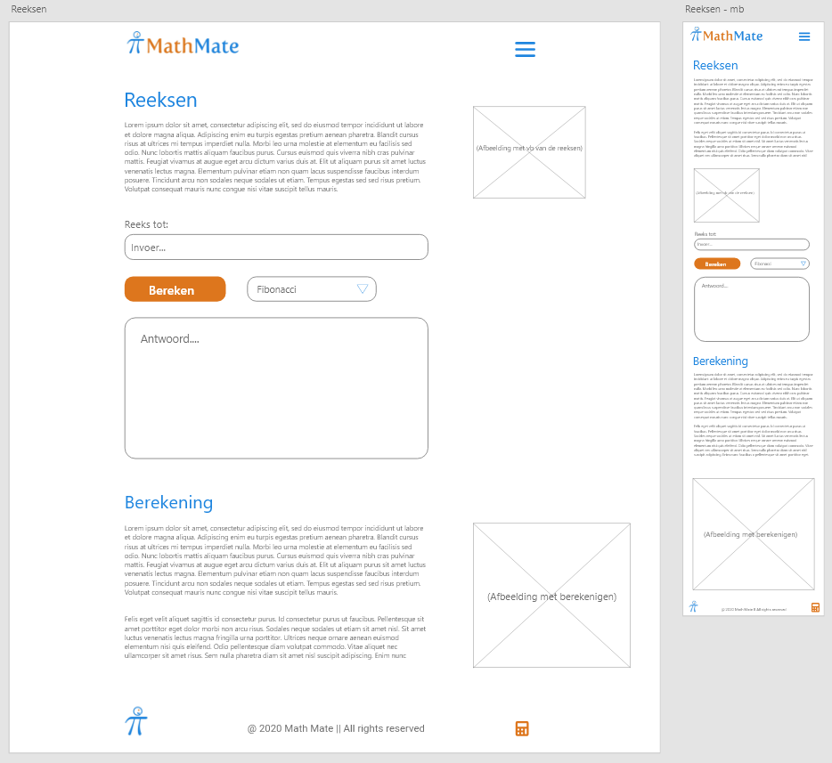  
  
  
**Eenvoudige-Rekenpagina:**

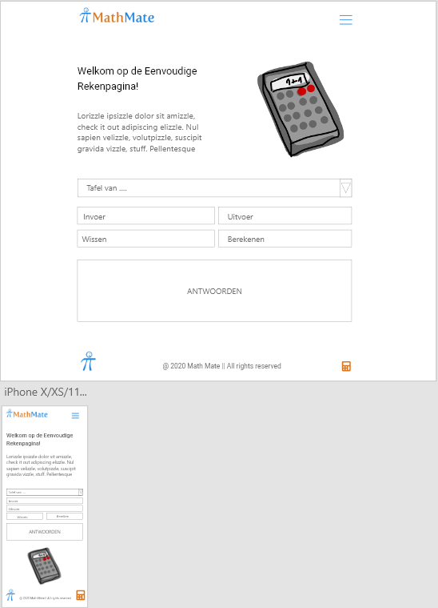

**Ingewikkelde-Rekenpagina:**

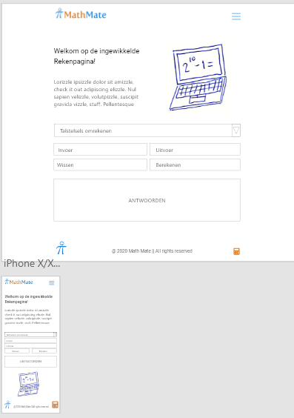

Evaluatie

**Daaf Wassenaar:**  
  
Vakmatig: Projectmatig werken

De samenwerking met de andere teamleden is erg goed verlopen omdat wij een duidelijke planning hadden.

Ik vond dit project best wel goed om te doen. Het was leuk om een keer een wat moeilijkere pagina te maken.

Bij het maken van het project ben ik niet echt obstakels tegengekomen, alleen moest ik wel wat vaker terug naar een pagina die ik al dacht af te hebben omdat we dan nieuwe stof hadden geleerd

Vakmatig: Kunnen plannen van eigen werkzaamheden

Het plannen ging best goed, ik had duidelijke instructies gekregen en doelen gesteld voor wat ik wanneer af zou willen hebben

Als er iets was dat ik niet wist belde ik iemand uit mijn groepje op en vroeg ik hoe het ook al weer zat

Ik heb niet alles ingeleverd maar dat komt omdat wij in GitHub werken, wel hadden wij alles op tijd af en had ik de link met mr. Boot gedeeld in een eerdere oplevering.

Vakmatig: Software

Marly en Niels hebben de mockup gemaakt met Adobe xd en zij hebben de wireframes gemaakt.

Marly heeft de header gemaakt en ik heb deze aangepast met een inlogsysteem en een beveiliging voor als je niet hebt ingelogd.

Ik heb tijdens dit project geleerd hoe ik een veilig inlog systeem maak samen met het maken van een veilige registratie pagina.

Bij het maken van alle pagina’s heb ik Visual Studio Code.

Ik heb geleerd hoe ik een veilige inlogpagina maak en dat ik beter eerst even kan wachten tot ik alle stof kan.

**Marly de Haard:**

Dit project heb ik samen met Niels en Daaf een website over wiskundige berekeningen gedesigneerd en gerealiseerd. Ik heb Samen met niels de Huisstijl ontwikkeld en de mockups/wireframes gemaakt. Daarna heb ik mij bezig gehouden met het realiseren van de presentatie pagina, reeksen pagina en shoot the pig. Ook heb ik wat geholpen bij het JavaScript van de ingewikkelde pagina.

Ik vind dat de samenwerking uitstekend ging deze periode. Zelfs op afstand konden wij goed samenwerken en met het gebruik van git en teams was het uitwisselen van bestanden moeiteloos.

Ook vind ik dat het design goed gelukt was en dat de we bij de realisatie zelden tegen problemen aan liepen.

Dit komt omdat wij elke dag dat we aan project gingen werken even bespraken wie wat ging doen en of iemand tegen problemen aan liep.

Naast de kleine bugs en probleempjes ben ik niet echte enige obstakels tegengekomen en ben ik er van overtuigt dat alles wel soepel verlopen is. Alle kleinen problemen waren snel opgelost en aan mijn kant is er voor de rest niks mis gegaan.

Als ik iets geleerd heb van dit project dan is het wel dat met wat goeie samenwerking en planning alles veel sneller klaar is en dan houd je vaak tijd over voor extra functionaliteiten. Dit zal ik dan ook meenemen in enige volgende projecten. Daarnaast heb ik van dit project genoten en ik vond het leuk om veel aan JavaScript de doen dit project heeft mij ook geholpen van het van de keuzen tussen front en back end.

**Niels den Haas:**

Deze periode met project hebben Marly, Daaf en Ik gewerkt aan project mathMate. Samen met Marly heb ik aan de huisstijl, wireframes en mockups gewerkt. Hierna heb ik gewerkt aan het realiseren van de home pagina, eenvoudige rekenpagina en de ingewikkelde rekenpagina.

Ook heb ik voor deze pagina’s testplannen gemaakt en heb ik de zelfgemaakte pagina’s getest.

Het samenwerken verliep hartstikke soepel, als we project hadden begonnen we met een call in discord en hebben we het gehad over wie wat ging doen en of diegene nog eventuele fouten had. Voorderest hebben we lekker doorgewerkt en hebben we daar op het laatst erg veel profeit van gehad.

Ik heb van dit project best veel geleerd, ik heb me met dit project meer bezig gehouden met javascript en heb daarom ook meer kennis op gedaan in javascript. Voorderest heb ik mij veel bezig gehouden met html css en heb ik wat dingetjes met bootstrap gefixt waardoor ik daar ook weer kennis uit op heb gedaan.